JEG BER I TRO (Lys over Norge, mars 1991, CD 1:11)

Jeg kneler ned hver en dag og ber til Gud, min Fader.
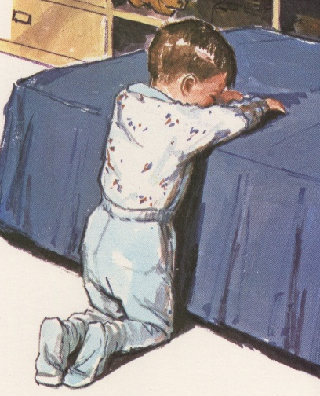

Han hører og gir svar når jeg ber i tro.
Først jeg sier:

- Kjære Gud himmelske Fader
- Jeg takker for alt han meg gir.
- Så ber jeg ham ydmykt se til mitt
behov,

4. I Jesu Kristi navn, amen

